第1章 基础知识

1.安装
安装就不多讲，而且很多linux 系统都自带python。
对于初学者来说，IDE可以选IDLE，标准的IDE对于初学者已经够了。
2.交互式解释器
我们更多的是通过文件来执行。
第一个程序：print “hello world”
3. 算法是什么
4. 数字和表达式
交互式的python解释器可以当计算器使用。
整数除法问题： 两个整数相除-->截断，只保留整数
处理方法： 使用浮点数
使用普通除法 from __future__ import division
整除： //
5. 变量
变量名可以包括字母，数字和下划线，变量不能以数字开头
6. 语句
表达式和语句的区别：
2*2: 某事
print 2*2: 做某事 语句改变了事物 这里改变了显示器的显示的内容
7. 获取用户输入
input 函数
8. 函数
内建函数 pow abs round floor(math)
9. 模块
import math
math.floor(32.9) 小于等于的最大整数
math.ceil 大于等于的最小整数
导入模块的另一种方法：
from math import sqrt （先确保多个模块函数不重名）可直接使用sqrt 函数
nan: 特殊的值 表示 非数值 比如：sqrt(-1) (复数可以计算此表达式 需cmath 模块)
10. 保存并执行程序
pound bang： #!/usr/bin/env python
11. 字符串
灵活使用单引号和双引号
str,repr 和反引号的区别
str： 把值转换成合理形式的字符串,以便用户理解
str 是一种类型
repr：创建一个字符串，它以合法的python表达式的形式来表示
repr 只是函数
反引号功能相同(python3 没有反引号)

input和 raw_input 的区别
input： input假设用户输入的都是合法的python表达式
raw_input： raw_input把所以的输入当做原始数据，放入字符串尽量 raw_input
长字符串，原始字符串和Unicode
长字符串： '''
原始字符串： r"c:\xxg" 不能在原始字符串末尾输入反斜线
处理这种问题: print r'd:\XXX' '\\'可以实现末尾\的输出
Unicode 字符串： u'hello,world'
python3 全部都是Unicode 字符串
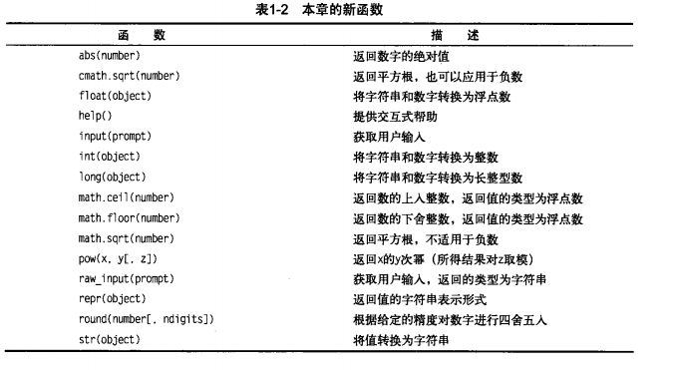

第2章 列表和元组

1.序列
列表和元组的区别： 列表可以修改，元组不可以修改
(列表几乎都可代替元组，除了字典里面的键必须是元组)

数据结构容器： 容器是包含其他对象的任意对象 两类主要容器： 序列 映射
序列包括 列表和元组 映射包括 字典 集合既不是序列也不是映射
2.通用序列操作
索引
序列中的所以元素都是有编号的，都是从0开始递增
使用负数表示从右边，就是最后一个元素开始计数。最后一个元素的编号是-1
可以对序列直接索引。如： a=raw_input("year:")[3]
分片
分片通过相隔的两个索引来实现。第一个索引包括在内，第二个不包括在内
部分索引： number=[1,2,3,4,5] number[-3:] number[:3] number[:]
[3,4,5] [1,2,3] 整个序列
步长： number[0:4:2] [1,3] 步长为2，将跳过某些元素
number[5:1:-1] [5,4,3] 步长为负数，从右往左取数

加
只有类型相同的序列才可以进去连接。 如： [1,2,5]+ [3,4] [1,2,5,3,4]

乘
返回一个新序列，原先序列被重复x次
None,空列表和初始化
None： 内建值 表示这里什么都没有，初始化一个长度为10的列表
seq=[None]*10
空列表： [] 里面什么东西也没有

成员资格
使用in运算符来检查一个值是否在序列中。
如： p='hello' 'h' in p user=['hello','world'] 'hello' in user

长度，最小值和最大值
len min max
3.列表
1.list函数
字符串和列表互转
a=list("hello") b=''.join(a)

2.基本的列表操作
赋值： 不能给一个不存在的元素赋值
删除： del语句
分片赋值： name=list("perl") name[1:]=list("ython")

3.列表方法
append: 直接修改原来的列表，并不是返回一个新列表
count: 统计出现的次数
extend： 在末尾一次性追加另一个列表的多个值
extend： 扩展了原来的列表 连接：返回一个新的列表
index： 找出某个值第一个匹配项的索引位置
insert： 将对象插入到列表中 num=[1,2,3,4,5] num.insert(2,6)
pop: 移除列表中的一个元素(默认为最后一个),并返回该值
？怎么用append/insert/pop来实现队列和栈
remove： 移除列表中某个值的第一个匹配项
reverse： 将列表元素反向存放
sort： 用于在原位置对列表进行排序(改变了列表) 不返回值
需要原列表和排序后的列表：
x=[2,1,3] y=x[:] y.sort() 或者使用sorted函数
高级排序： num=[2,1,3] num.sort(cmp)

4.元组
元组不能修改。创建一个值的元组方法：(3,)

1.tuple函数 (是一种类型)
将一个序列作为参数转换为一个元组

2.基本元组操作
主要是创建元组和访问元组

3.元组的意义
元组可以在映射(和集合的成员)中国当做键使用，而列表不行
元组作为很多内建函数和方法的返回值存在
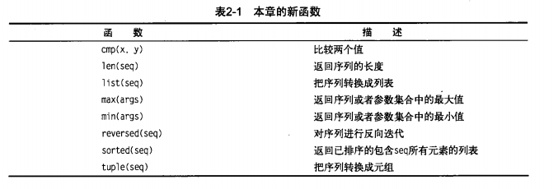

第3章 使用字符串

1.字符串格式化
一种和C语言差不多
format = “helo,%s %s” values=(‘world’,’!’) print format % values
另一种模板字符串
from string import Template
s=Template(“$x,world!”)
s.substitute(x=’hello’)

基本的转换说明符
- %字符 标记转换说明符的开始
- 转换标志 – 左对齐 +在转换值之前加正负号 “ ”表示整数之前保留空格 0表示位数不够用0填充
- 最小字段宽度 至少应该具有的宽度
- (.)后跟精度值 实数表示小数点后的位数 字符串则为最大字段宽度

- 转换类型
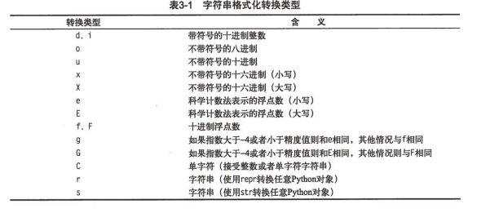

字符串方法：
- find 查找子串，返回最左端索引，没找到返回-1
subject.find(“11”,1,30) 提供起点和终点
- join 在队列中添加元素 队列元素必须是字符串
seq=[‘1’,’2’,’3’] ‘+’.join(seq)
- lower 返回字符串的小写字母版
- replace 返回字符串的所以匹配替换之后的字符串
- split 将字符串分割为序列 默认所以空格为分隔符
- strip 返回去除两侧空格的字符串
- translate 替换单个字符 但能同时进行多个替换
全部字符串方法
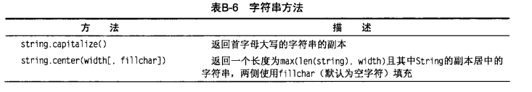
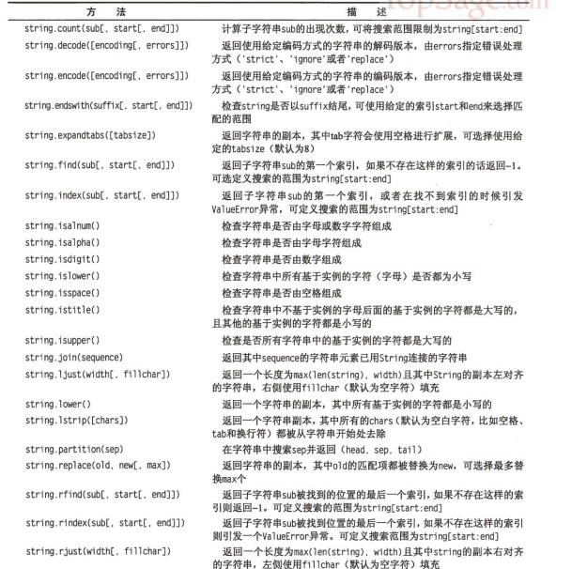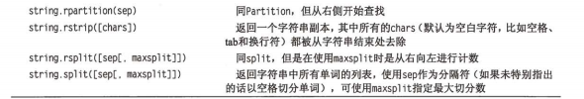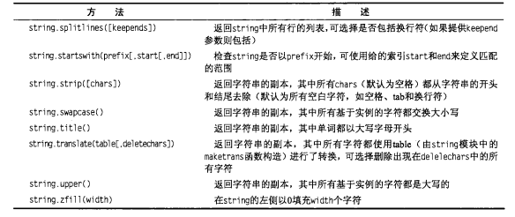
第4章 字典： 当索引不好用时

1.字典的使用
适用情况，在某些情况下，比列表更加适用
表征游戏棋盘的状态，每个键都是由坐标值组成的元祖
存储文件修改次数，用文件名作为键
数字电话 地址薄
比如电话薄： names=[‘hello’,’world’,’jimmy’]
numbers=[‘123’,’456’,’789’]
我查jimmy的电话： numbers[names.index(‘jimmy’)]
为什么电话号码要存成字符串？因为像0123 会被当成八进制数
2.创建字典
Phonebook={‘hello’:’123’,’world’:’456’,’jimmy’:’789’}
3.dict函数
dict函数可以通过其他映射或者序列对来建立字典。
items=[(‘name’,’Jimmy’),(‘age’,42)]
d=dict(items)
4.基本字典操作
和列表很多操作都一致。
主要和列表的区别：
- 键类型 字典的键不一定为整型数据，也可能是其他不可变类型 不能是列表（可变）
- 自动添加 即使那个键起初在字典中并不存在，也可以为它分配一个值，建立新项
- 成员资格 有 in 查找的是键，而不是值。列表查找的是值
5.字典方法
1.clear
2.copy 返回一个具体相同键-值对的新字典
浅复制：
>>> x={'username':'admin','machines': ['foo','bar','baz']}
>>> y=x.copy() #浅复制
>>> y
{'username': 'admin', 'machines': ['foo', 'bar', 'baz']}
>>> y['username']='Jimmy' #副本中替换 原字典不受影响
>>> y
{'username': 'Jimmy', 'machines': ['foo', 'bar', 'baz']}
>>> y['machines'].remove('bar') #修改某个值 原字典也变化
>>> y
{'username': 'Jimmy', 'machines': ['foo', 'baz']}
>>> x
{'username': 'admin', 'machines': ['foo', 'baz']}
>>>

深复制：
>>> from copy import deepcopy
>>> d = {}
>>> d['names']=['Alice','Jimmy']
>>> c=d.copy()
>>> dc=deepcopy(d)
>>> d['names'].append('Hello')
>>> c
{'names': ['Alice', 'Jimmy', 'Hello']}
>>> dc
{'names': ['Alice', 'Jimmy']}
>>>
3.fromkeys 使用给定的键值建立新的字典，值默认为None
dict.fromkeys([‘name’,’age’],’unkown’)可以自己设定默认值
- get 宽松访问字典的方法 get访问一个不存在的键时 得到了的None值
- has_key python3中无此函数
- items和iteritems items将所有的字典项以列表方式返回
iteritems 相同功能，但是返回的是迭代器
- keys和iterkeys keys将字典中的键以列表形式返回，iterkeys返回迭代器
- pop 获取对应给定键的值，移除键值对
- popitem 弹出随机项
- setdefault 获得给定键的值 还可以设定相应的键值
- update 利用一个字典更新另一个字典
- values和itervalues 以列表的形式返回字典中的值
返回值可以包含重复元素 itervalues返回迭代器
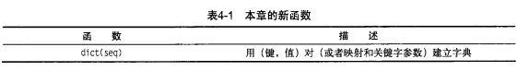

第5章 条件，循环和其他语句

1.print 和 import
1.使用逗号输出
>>>1,2,3 (1,2,3) >>>print 1,2,3 1 2 3
2.把某件事作为另一件事导入
import module
from module import function
from module import function,anotherfunction
from module import *
import math as foobar
from math import sqrt as foobar

2.赋值魔法
1.序列解包
>>>x,y,z=1,2,3 >>>print x,y,z 1 2 3
>>>values=1,2,3 >>>values (1,2,3)
>>>x,y,z=values >>>x 1
2.链式赋值
>>> x=y=fun() 等于x=func() x=y
不一定等价于： x=func() y=func()
3.增量赋值
>>> x += 1 foo *= 2
3.语句块
标准缩进量是4个空格
4.条件和条件语句
1.bool变量的作用
解释为假的有：False，None，[] ,0,’’,{},() 相当与没有东西
但是它们本身并不相等。
2.复杂的条件
1.比较运算符
主要注意一下比较不兼容的类型。如： 3 > ‘edas’ 这种没什么意义，在python3中不允许不兼容的类型进行比较。注意 x <> y,不建议使用<>运算符.
2.is 同一性运算符
前面已经说过了。这里举个例：
x=y=[1,2,3] z=[1,2,3] x y绑定在同一个列表上
x is y True x is z False z是另一个列表
3.bool运算符
and or not
和C一样，也是短路逻辑
x and y: 当x为假，立即返回，不判断y的真假
4.断言
assert 和c一样的用法

5.循环
1.while
2.for
range(0,4) [0,1,2,3] 一次创建整个序列
xrange(0,4) xrange(0,4) 一次只创建一个数
python3中 range()被转换成xrange风格
3.循环遍历字典
d={‘1’:’x’,’2’:’y’}
for key in d:
print key,d[key]
4.迭代工具
1.并行迭代
name=[‘x’,’y’,’z’]
age=[1,2,3]
for i in range(len(name):
print name[i],age[i]
zip内建函数：
zip(name,age) [(‘x’,1),(‘y’,2),(‘z’,3)]
循环解包
for name,age in zip(name,age):
print name,age
zip可以用于不等长的序列，直到最短的序列用完为止。
2.编号迭代
enumerate函数
for index,string in enumerate(strings):
if ‘xxx’ in string:
strings[index] = ‘[ssss]’
3.翻转和排序迭代
reversed和sorted
sorted[3,2,1,2] [1,2,2,3] 返回一个列表
reversed 返回一个迭代对象
5.跳出循环
1.break
2.continue 都和C一样
3.while True /break
6.列表推导式
列表推导式是利用其他列表创建新的列表
>>> [x*x for x in range(10)]

>>> boy=[‘a’,’b’,’c’]
>>> girl=[bb’,’aa’,’cc’]
>>> [ b+’+’+g for b in boy for g in girl if b[0]==g[0] ]

改进：
letterGirl={}
for gs in girl:
lettergirl.setdefault(gs)[0].append(gs)
print [b+’+’+g for b in boy for g in letterGirl[b[0]]
7.pass del exec eval
pass: 程序什么事情不都做 因为空代码块是非法的
del： 对于del前面介绍过。如果x y都指向同一个列表，其实删除x并不一影响y的值。del 只是删除名称，并不删除列表本身，如果某个值不用的时候，python负责内存的回收。
exec： 和C差不多的功能。执行字符串的命令。 exec “print ‘hello world’” 不要乱用exec，最好给它提供命名空间。如：
from math import sqrt
scope={}
exec ‘sqrt=1’ in scope
sqrt(4) 2
scope[‘sqrt’]=1 把scope打印出来scope.keys() 会发现里面有内建函数和值
[‘sqrt’,’__builtins__’]

eval: 用于对字符串的表达式求值
如： eval(‘2+3-5*0’)
eval(raw_input()) 等同于input() 它们的区别前面已经讲了。
eval也使用命名空间
scope={}
exec ‘x=2’ in scope
eval(‘x*x’,scope)
4

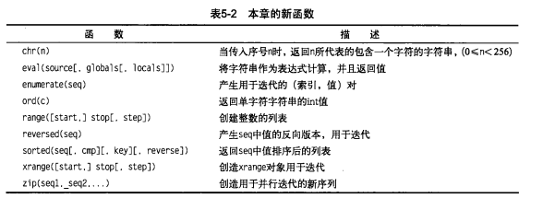

第6章 抽象

1.懒惰即美德
当然懒惰驱动人类的创新。
Fib数列：
Fibs=[0,1]
for i in range(8):
Fibs.append(fibs[-2] + fibs[-1])
print Fibs

改进：输入计算长度
Fibs=[0,1]
num=input(“input：”) #使用raw_input更安全
for i in range(num-2):
Fibs.append(fibs[-2] + fibs[-1])
print Fibs

抽象之后：
num=input(“input：”)
print fibs(num) #调用fibs函数
2.抽象和结构
3.创建函数
callable内建函数 用来判断函数是否可调用
import math
x=math.sqrt
callable(x) #python3是hasattr(func,__call__)

fibs函数
def fibs(num):
result=[0,1]
for i in range(num-2):
result.append(result[-2]+result[-1])
return result
1.记录函数
文档字符串： 在函数开头写下字符串，它会视为函数的一部分被存储
def sqrt():
‘sqrt func’
访问文档字符串： sqrt.__doc__
2.关于无返回值的函数
def f():
print ‘over’
所以的函数都返回了东西，没有返回值的都返回了None。对于if等语句都要采用防御式编程来处理。

4.参数魔法
1.值从哪里来
2.我能改变参数吗？ 参数存储在局部作用域内
字符串，数字，元组不能修改，所以只能用新值覆盖。但是可以变的列表能改变么
def change(n)：
n[0]=’Jimmy’

name=[‘a’,’b’]
change(name)
name [‘jimmy’,’b’] 其实这里引用了一个列表。要改变这种清楚，必须复制一个参数的副本
change(name[:])
3.关键字参数和默认值
回避位置参数,可以使用关键字参数
def sum(a,b):
return a+b
sum(a=1,b=2) sum(b=2,a=1)
默认值：
def sum(a=0,b=0) 你可以不提供，提供一些，提供全部参数的值
return a+b
4.收集参数
提供任意多的参数。
def print_par(*par):
print par
print_par(1,2,3,4) (1,2,3,4) 参数前*号将所有值放置在一个元组中
处理关键字参数：
def print_par(**par):
print par
print_par(x=1,y=2,z=3) {‘x’:1,’y’:2,’z’:3} **号把关键字参数放入字典

5.反转过程
使用*和**号可以反转。例子：
def add(x,y):
return x+y
par=(1,2)
add(*par) 3 *和**只能传递元组或者字典

5.作用域
变量其实就是值的名字，当执行赋值之后如 x=1，名称x就引用到值1，像字典一样，键值对。这个字典是不可见的，但是我们可以返回这种不可见的字典。函数vars就是做这样的事。
x=1
scope=vars() #一般来说返回的字典不可修改，但是官方文档说的是未定义
scope[‘x’] 1
这种不可见的字典其实就叫作用域或者命名空间。除了全局作用域以为，每个函数调用都会创建一个新的作用域。

关于全局变量
如果局部变量屏蔽了全局变量，要访问全局变量就用globals函数。
如： def print_par(par):
print par+globals()[‘par’]
在函数里面声明变量会自动成为局部变量，如果要声明全局变量，就应该像这样：
def change(par):
global x
x= x+1

函数嵌套和闭包
def multiplier(factor):
def multiplyByFactor(number):
return number*factor
return multiplyByFactor #外层函数返回里层函数

每次调用外层函数时，它内部的函数都会被重新绑定，fatcor变量有新值。
double=multiplier(2)
double(5) 10
6.递归
递归就不用多说了。书上举了两个例子。
1.阶乘和幂
def fact(n):
if n== 1:
return 1
else:
return n*fact(n-1)

def power(x,n):
if n==0:
return 1
for i in range(n):
result *= x
return result

2.二分查找
def search(seq,number,lower,upper):
if lower == upper:
assert number==seq[upper]
return upper
else:
middle = (lower+upper)//2
if number > seq[middle]:
return search(seq,number,middle+1,upper)
else:
return search(seq,number,lower.middle)
其实这里的代码还可以很好的优化。

lambda表达式：
匿名函数 创建短小的函数
lambda x: x+1
python关于函数式编程的函数还有：map filter reduce

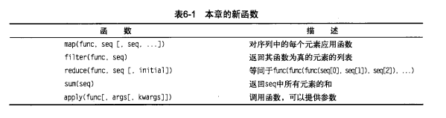

第7章 更加抽象
1.方法私有化
python不支持直接私有化，但是可以用小技巧来私有化。
我们可以在方法前面加__如：
class Secretive:
def __inaccessible(self):
print “you can not see me”
def accessible(self):
print “the secret message is”
self.__inaccessible()
s=Secretive()
s.__inaccessible() #访问出错
s.accessible() #__inaccessible()函数访问正常
其实被加了双下划线开始的名字都会被翻译成前面加单下划线和类名的形式。
Secretive._Secretive.__inaccessible
那其实在类的外部也是可以访问这些私有方法，
s._Serctive.__inaccessible 但是不要这样做。
如果你想使用这种方法但又想其他对象不要访问内部的数据，那可以使用单下划线。这是一个好的习惯。在前面有下划线的名字都不会被带星号的imports语句导入。

2.指定超类
class Filter:
def init(self):
self.blocked=[]
def filter(self,seq):
return [x for x in seq if x not in self.blocked]
class SPAMFilter(Filter) #指定超类
def init(self):
self.blocked=[‘SPAM’

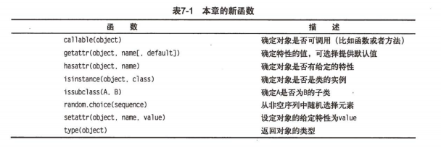

第8章 异常

1.raise
内建的异常
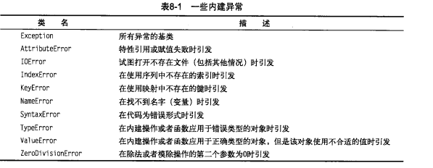

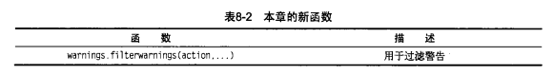

第9章 魔法方法,属性和迭代器
1.构造方法
构造方法在对象被创建之后会立即调用。
如：
class FooBar：
def __init__(self):
self.somevar = 42
f=FoolBar()
f.somevar #42

如果给构造方法传几个参数如：
class FooBar：
def __init__(self,value=42):
self.somevar = value
f = FooBar(“hello”)
f.somevar #’hello’
2.super函数
调用未绑定的超类构造方法
如：
class Bird:
def __init__(self):
self.hungry = 1
def eat(self):
if self.hungry:
print 'Aaaah...'
self.hungry = 0
else:
print 'No, thanks!'

class SongBird(Bird):
def __init__(self):
Bird.__init__(self) #调用超类的构造方法
self.sound = 'Squawk!'
def sing(self):
print self.sound
调用:
>>>sb=SongBird()
>>>sb.sing() Squawk
>>>sb.eat() Aaaah...
>>>sb.eat() No thanks!
在这里我们要使用super函数来实现调用超类的构造方法：
class Bird(object):
def __init__(self):
self.hungry = 1
def eat(self):
if self.hungry:
print 'Aaaah...'
self.hungry = 0
else:
print 'No, thanks!'

class SongBird(Bird):
def __init__(self):
super(SongBird, self).__init__() #super函数调用 建议调用未绑定的构造方法
#返回一个super对象，查找所以超类直到找到特性
self.sound = 'Squawk!'
def sing(self):
print self.sound

2.成员访问

第16章 测试
1.测试驱动编程
单元测试指对程序的各个部分建立测试。
测试驱动编程指先测试，后编码。
1.需求说明文档 明确程序必须满足的需求。
2.编写测试程序，然后编写可以通过测试的程序。
覆盖度： 要确保有良好的覆盖度，那就要遵守测试驱动编程的原则。那就是保证在写函数之前就编写好了测试的代码，那么可以肯定每个函数都测试过。(trace)
2.测试的四个步骤
1.指出需要的新特性。记录下来，然后为其编写测试。
2.编写特性的概要代码。让它测试失败。
3.为特性的概要编写虚设代码，能满足测试要求就行。
4.现在重写或者重构代码。不要遗留任何测试失败。
3.测试工具
1.doctest
根据文档字符串里面的例子来测试 要保证足够多的例子
2.unittest
具体查找文档
4.检查源代码
源代码检查工具有PyChecker和PyLint
自动化检查的限制，没完没了(停机原理)
5.分析
两个原则 KISS原则 keep it small and simple
YANGI原则 you ain’t gonno need it
timeit模块 可以确定一段代码的具体执行时间

第20章 项目1：即时标记
1.问题是什么
能够完成对纯文本文件到网页文件的转换，其实就是在文本中自动加上HTML代码
编写原型之前的目标：
1.输入 输入不应该含有人工代码或者是标记
2.可以处理不同的块 像标题 段落 内嵌文本等等
3.可以很容易的扩展到其他的标记语言
2.有用的工具
1.对文件进行读写
2.对输入的行进行迭代
3.处理字符串的方法
4.生成器
5.re模块
3.准备工作
测试文档 test_input.txt(最好使用自动化测试)
Welcome to World Wide Spam, Inc.

These are the corporate web pages of *World Wide Spam*, Inc. We hope
you find your stay enjoyable, and that you will sample many of our
products.

A short history of the company

World Wide Spam was started in the summer of 2000. The business
concept was to ride the dot-com wave and to make money both through
bulk email and by selling canned meat online.

After receiving several complaints from customers who weren't
satisfied by their bulk email, World Wide Spam altered their profile,
and focused 100% on canned goods. Today, they rank as the world's
13,892nd online supplier of SPAM.

Destinations

From this page you may visit several of our interesting web pages:

- What is SPAM? (http://wwspam.fu/whatisspam)

- How do they make it? (http://wwspam.fu/howtomakeit)

- Why should I eat it? (http://wwspam.fu/whyeatit)

How to get in touch with us

You can get in touch with us in *many* ways: By phone (555-1234), by
email (wwspam@wwspam.fu) or by visiting our customer feedback page
(http://wwspam.fu/feedback).
4.初次实现
1.找出文本块(找出文本块的方法是根据空行来确定文本块)
代码20-2 文本块生成器 util.py
#文本块生成器 util.py
# 2012-12-10 by xxg

def lines(file):
for line in file: yield line
yield '\n'

def blocks(file):
block=[]
for line in lines(file):
if line.strip():
block.append(line)
elif block:
yield ''.join(block).strip()
block=[]
代码20-3 一个简短的标记程序 simple_markup.py
import sys,re
from util import *

#test
f=open(r"C:\Users\XXG\Desktop\test_input.txt",'r')

print "<html><head><title>chapter20</title><boby>"

title=True

for block in blocks(f):
block = re.sub(r'\*(.+?)\*',r'<em>\1</em>',block)
if title:
print "<h1>"
print block
print "</h1>"
title=False
else:
print "<p>"
print block
print "</p>"
print "</boby><html>"

#test
f.close()

效果：
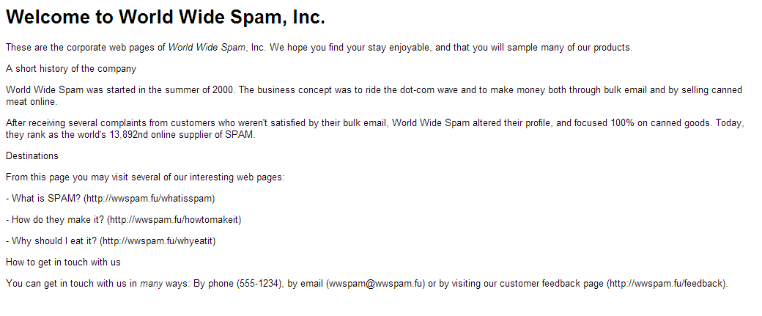

4.再次实现
我们现在再次实现，使得程序有更好的扩展性并且模块化。
现在我们要处理四个模块，它们分别是：语法分析器 规则 过滤器 处理程序

